Olympoksen jumalat ja heidän roomalaiset vastineensa
ZEUS JA JUPPITER
Titaanit voittaneista jumalista varhaisempaan sukupolveen kuuluivat Kronoksen ja Rhean lapset Poseidon, Haades (jota kutsuttiin varsinkin Ateenassa myös nimellä Pluton, koska häntä pidettiin myös maanalaisten rikkauksien haltijana), Hestia, Demeter, Hera ja Zeus. Kun jumalat jakoivat valtapiirejä keskenään, Zeus voitti ilman, taivaan, pilvien ja ukkosen herruuden, kuten monet hänen epiteeteistään (nefelegereta, pilvien kuljettaja, ja hypsibremetes, korkealla jyrisevä) osoittavat. Poseidon sai meret ja Haades (Pluton) Manalan. Maa ja Olympos jäivät periaatteessa yhteisiksi alueiksi, mutta Zeus hallitsi sielläkin >>perheenisän>> arvovaltansa turvin ja vaati kaikilta muilta jumalilta ehdotonta kuuliaisuutta.
Zeusta kutsuttiin usein >> ihmisten ja jumalten isäksi >> (pater andron te theon), vaikka Prometheuksen ihmisiä suosinut toiminta erotti jumalat ja ihmiset toisistaan. Zeus meni pyhään avioliittoon (hieros gams) sisarensa Heran kanssa. Pyhyydestään huolimatta liitto oli varsin riitainen, ja Zeus valitti usein puolisonsa itsepäisyyttä. Avioliiton suojelijattarena Hera pysyi liitolle uskollisena, mutta Zeus vaihtoi usein muotoa ja sai jälkeläisiä monien muiden jumalattarien, nymfien ja kuolevaisten naisten kanssa. Zeuksen ja Heran lapsia olivat sodanjumala Ares, nuoruudenjumalatar Hebe ja ehkä myös tulen- ja sepäntaidonvaikutusta saamana poikana. Zeuksen ja viisauden jumalattaren Metiksen tyttärenä oli jo syntymässä Athene, kun Zeus sai tietää, että hänen ja Metiksen lapsi kukistaisi hänet. Siksi hän nieli Metiksen ennen lapsen syntymää ja synnytti itse Athenen päänsä kautta.
Oikeuden ja järjestyksen suojelijan titanidi Themiksen kanssa Zeus sai vuodenaikojen vaihtelun säätelijät ja moraalin, oikeuden ja rauhan valvojat Ajattaret (Horai) Eunomian, Diken ja Eirenen ja Kohtalattaret (Moirai) Klothon, Lakhesiksen ja Atropoksen. Okeanoksen tyttären Eurynomen kanssa Zeus sai Sulottaret (Kharites) Aglaian, Pasithean ja Eufrosynen. Sisarensa Demeterin kanssa Zeus sai Persefonin, josta tuli Manalan kuninkaan Haadeksen puoliso, ja muistin suojelittaren titanidi Mnemosynen kanssa runottaret eli muusat. Titaani Koioksen tytär Leto synnytti hänelle Artemiksen ja Apollonin Heran vastustuksesta ja mustasukkaisuudesta huolimatta. Kuolevaisen Alkmenen kanssa Zeus sai lempipoikansa Herakleen, joka hänkin sai kokea Heran vainoa. Viinin jumala Dionosys syntyi samoin kuolevaisen naisen. Teeban perustajien Kadmoksen ja Harmonian tyttären Selenen lapsena. Hänetkin Zeus joutui pelastamaan sikiönä omaan reiteensä Selenen kuoltua Heran juonien uhrina.
Zeusta kunnioitettiin vaihtelevilla nimillä hänen eri ominaisuuksiensa vuorilla tai niiden rinteillä. Hänen temppelinsä sijaitsivat usein korkeilla vuorilla tai niiden rinteillä. Ateenalaiset kunnioittivat häntä demokratiansa suojelijana (Zeus agoraios), kreetalaiset palvoivat häntä Idavuorella , missä hän oli varttunut nuorukaiseksi. Varsinkin Boiotiassa häntä kunnioitettiin vapauden suojelijana (Zeus eleutherios) ja pelastajana (Zeus soter). Monissa valtioissa Zeusta arvostettiin neuvostojen (Zeus bulaios), vannottujen valojen (Zeus horkios), vieraanvaraisuuden (Zeus ksenios) ja turvanaojien (Zeus hikesios) suojelijana sekä vääryyden torjujana (Zeus epopsios).
Zeuksen tärkeimpiä kulttipaikkoja olivat Dodona ikivanhoine oraakkeleineen sekä Olympia. Olympiassa Zeusta palvottiin alun perin Heran kanssa yhteisessä temppelissä ja sen läheisyydessä paljaan taivaan alla olleella alttarilla. Oma suuri temppeli rakennettiin yhteiskreikkalaisena hankkeena persialaissotien jälkeen. Temppelissä ollut Feidiaan kullasta ja norsunluusta veistämä patsas oli eräs vanhan ajan seitsemästä ihmeestä. Zeusta tunnusmerkkejä olivat ukonvaaja eli hänen sinkoamansa salaman kärki, kuninkaallinen valtikka, valtaistuin, oliiviseppele, tammi ja kotka.
JUPPITER (genetiivi Jovis), roomalasiten ylijumala, taivaan, päivän ja ukkosen valtias, vastasi kreikkalaisten Zeusta. Jo ennen Rooman perustamista latinalaiset kansat olivat palvoneet häntä alueensa korkeimmalla vuorella, Albanovuorilla sijaitsevalla Monte Cavolla, missä häntä kunnioitettiin avoimen taivaan alla, eli sub Jove.
Rooman perustamisen jälkeen Juppiteria palveltiin Quirinaliskukkulalla yhdessä Marsin ja Quirinuksen kanssa. Roomalaisten Mars oli sekä sodan että kesyttömän luonnon valtias, kun taas Quirinusta pidettiin Rooman kansalaisten rauhanaikaisten toimien suojelijana.
Capitoliumilla oli sijainnut vanhastaan Juppiter Feretriuksen temppeli, jonne voitetulta vihollispäälliköltä, kaksintaistelussa riistetyt aseet, spolia opima, sijoitettiin uhriksi ylijumalalle.
Myöhemmin Juppiterin tärkeimmäksi kulttipaikaksi vakiintui Capitoliumkukkulan eteläisempi huippu, joka oli alkuaan tammimetsän peittämä. Sinne nousi 500 – luvulla eKr. etruskikuninkaiden aloitteesta Juppiter Optimus Maximuksen suuri temppeli, joka oli omistettu Juppitterin lisäksi myös Junolle ja Minervalle. Senaatti kokoontui siellä julistaessaan sodan, sotapäällikkö toimitti siellä uhrin lähtiessään sotaretkelle, ja kopiot kansainvälisistä sopimuksista ripustettiin sinne.
Juppiterista tuli Rooman valtion suojelija ja hänen suosikkilinnustaan kotkasta Rooman sotajoukon symboli.
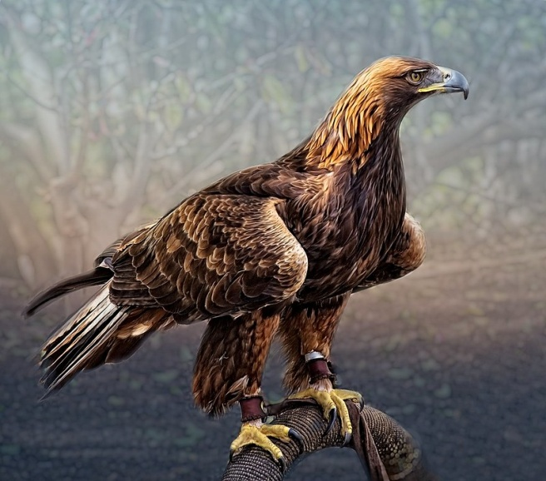
Kuva 1 kotka

Jos sotapäällikölle oli suotu korkea kunniaosoitus, triumfi, hänen sotajoukkonsa kokoontui kaupungin pyhän alueen, pomeriumin, ulkopuolella Circus Flaminiuksen alueelle. Sieltä päällikkö nelivaljakon vetämissä vaunuissa johti sotajoukon sotasaaliineen ja sotavankeineen traditionaalista reittiä Palatiumkukkulan ympäri Via Sacralle ja Forum Romanumille ja nousi lopulta Juppiterin temppeliin Capitoliumkukkulalle toimittamaan uhrin ylijumalalle.
Täyden kuun päivät, Idus, olivat Juppiterille pyhitettyjä, ja hänen kunniakseen vietettiin suurtan kansanjuhlaa, Ludi Romani, syyskuun 4. Ja 19. Päivien välisenä aikana. Ylijumalan uhripappi, flamen Dialis, nautti laaja kunnoitusta, ja hänen elämäänsä ja toimintaansa rajoittivat monet ikivanhat tabut ja säännökset.

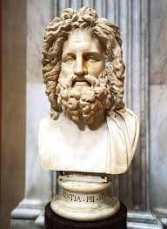
Kuva 2 Juppiter

MYYTIN MYÖHEMPI KÄYTTÖ

- Zeus ja Hera (Selinuksen temppelin metooppi), noin 450 eKr., Palermon arkeol. Museo
- Otricolin Zeus (kopio 300-luvun eKr. veistoksesta), Vatikaanin museot
- Zeus ja Heran Idavuorella (seinämaalaus Pompejista), Napolin Kansallismuseo
- Taddeo di Bartolo, Juppiter ja Mars (fresko), 1406, Palazzo Pubblico, Siena
- Italialainen renessanssitaiteilija Correggio (Antonio Allegri) maalasi Ovidiuksen Metaforfoosien kuvauksen innoittamana ja Mantovan herttuan Federico Conzagan aloitteesta sarjan Zeuksen/Juppiterin rakkaussuhteista. Maalaukset oli tarkoitettu herttuan yksityiseen Ovidius-huoneeseen (Mantovan Palazzo de Te), mutta herttua lahjoitti ne pian keisari Kaarle V:lle
- Venetsialaisen Tiziano Vecellion suosikki Zeuksen/Juppiterin rakastetuista oli Danae, josta hän teki Ovidiuksen innoittamana useita versioita
- Georg Friedrich Händel, Juppiter Argoksessa (ooppera), 1739

HERA JA JUNO
HERA oli Kronoksen ja Rhean tytär ja siis Zeuksen sisar mutta samalla myös maajumalattaren Gaian perillinen. Kronos oli niellyt hänet muiden lastensa tavoin, ja kun Zeus oli pakottanut isänsä oksentamaan nielemänsä sisarukset, hänen elämänsä vasta oikeastaan alkoi. Useat kaupungit kilpailivat siitä missä hän oli syntynyt ja missä hän oli viettänyt lapsuutensa ja nuoruutensa. Sekä Argos että Samos väittivät olevansa Heran syntymäpaikkoja, ja monet seikat viittasivat siihen, että Okeanos ja Tethys apunaan Ajattaret Eunomia, Dike ja Eirene kasvattivat nuorta jumalatarta maanääressä, missä myös Hesperidien puutarha sijaitsi.
Joskus nuori jumalatar istui yksin kalliolla ja seurasi luonnonilmiöitä, joita hän sai aikaan; lämmittävää poutasäätä. Elvyttävää sadekuuroa tai jopa pientä myrskynpoikasta. Tällaisena päivänä kotan hahmossa lentävä Zeus näki hänet ja rakastui. Zeuksen kohdalla rakastuminen oli aika tavallista, mutta tällä kertaa oli tosi kysymyksessä. Zeus ymmärsi, että Herassa oli löytänyt arvoisensa puolison, jonka kanssa hän halusi jakaa elämänsä. Hera puolestaan tunsi kiitollisuutta veljeään kohtaan, joka oli vapauttanut hänet kauheasta kohtalosta Kronoksen vatsassa. Niinpä hän vastasi empimättä myöntävästi ylijumalan kosintaan ja pääsi heti kotkan selässä Olympokselle, missä vietettiin salaiset >> pyhät häät>> (hieros gamos). Häät merkitsivät samalla kahden kultin kohteiden, maan ja taivaan, liittymistä yhteen.
Herasta kasvoi majesteettisen kaunis nainen, joka rakasti tähtitaivasta ja selkeää säätä mutta myös sadekuuroja. Vartuttuaan hänestä tuli avioliiton, aviollisen uskollisuuden ja synnytysten suojelija, mutta hän hallitsijat ja järjestyneen yhteiskunnan valtioelimet turvautuivat mielellään hänen suojelukseensa.
Ensimmäiset jälkeläistensä jumalpari sai maailmaan omatoimisesti: Zeus synnytti Athenen päänsä kautta, ja Heralle syntyi Hefaistos. Lapsi oli epämuodostunut, ja Hera heitti hänet Olympokselta Lemnos-saarelle. Hefaistos palasi myöhemmin Olympokselle ja kosti äidilleen kokemansa nöyryytyksen lahjoittamalla tälle valtaistuimen, johon jumalatar tarttui kiinni. Lopulta Hefaistos päästi äitinsä vapaaksi ja alistui auttamaan tätä kaikessa.
Heran uskollisia seuralaisia ja käskyläisiä olivat synnytysten jumalatar Eileithyia ja nuoruudenjumalatar Hebe, jotka olivat hänen tyttäriään, hänen lapsuutensa leikkitoverit Ajattaret ja Okeanidit sekä jumalia Olympoksella palveleva sateenkaarijumalatar Iris.
Kuva 3 Iris sateenkaarenjumalatar

Hera suosi Argonautteja, koska Iason oli kerran auttanut jumalatarta, kun tämä liikkui tuntemattomana vanhan naisen hahmossa. Priksen tuomion takia hän vihasi troijalaisia, yhtä kiihkeästi hän vainosi niitä sankareita ja jumalia, jotka olivat syntyneet Zeuksen lukuisien rakkausseikkailujen hedelminä.
Kaikkein eniten hän vihasi ja vastusti Heraklesta. Zeus tiesi, ettei tästä hänen suosikkipojastaan voisi tulla kuolematonta, ellei tämä saisi nauttia Heran rintamaitoa. Niinpä hän sai aikaan, että Hermes nouti pienen Herakleen kentauri Kheironin luota ja kuljetti hänet nukkuvan Heran rinnoille. Poika imaisi maitoa kuitenkin niin tarmokkaasti, että Hera heräsi ja tönäisi lapsen luotaan. Silloin maitoa pirskahti Heran rinnoista niin paljon, että se levisi yli koko taivaankannen. Tästä syntyi Linnunrata, jota monissa kielissä vieläkin kutsutaan nimellä >> Maitotie>>.
Heran viha Heraklesta kohtaan ei kuitenkaan johtunut vain jumalattaren äidillisestä mustasukkaisuudesta vaan myös Herakleen omasta tehtävästä. Tämähän korvasi monet maanäidin primitiiviset menot, jotka olivat olleet Heran suojeluksessa, uusilla verettömillä uhreilla tai kilpailuilla Zeuksen kunniaksi. Gigantteja vastaan käydyssä taistelussa juuri Herakles kuitenkin pelasti Heran gigantti Porfyrionin kynsistä ja ansaitsi lopullisesti aseman jumalten keskuudessa.
Heran tärkeimpiä kulttipaikkoja olivat Argoksen ja Mykenen välimaastossa sijaitseva Heraion sekä Samos, missä oli hänen ikivanha sata jalkaa pitkä temppelinsä, Hekatonpedon. Hänelle pystytettiin temppeleitä moniin muihinkin tärkeisiin kulttipaikkoihin, sekä Manner-Kreikassa (Olympia) että läntisissä siirtokunnissa (Kroton, Poseidonia).
Naupliassa oli Kanathos-niminen lähde, jossa Hera kylpi joka vuosi ja sai takaisin neitsyytensä.
JUNO. Rooman naisten, etenkin aviovaimojen ja synnytysten jumalatar, vastasi kreikkalaisten Heraa. Häntä palveltiin yhdessä Juppiterin ja Minervan kanssa Capitoliumin eteläosassa sijainneessa Juppiter Optimus Maximuksen temppelissä. Kreikkalaisesta vaikutuksesta häntä alettiin pitää Saturnuksen tyttärenä, Juppiterin puolisona ja Marsin (ja Herculeen?) äitinä. Matronalia-juhlan aikana, maaliskuun Kalendaepäivänä (1. Maaliskuuta), perheenäidit rukoilivat Junoa ja Marsia synnytyksiä suojelleen Juno Lucinan temppelissä Esquilinuskukkulalla.
Junolla oli kulttipaikka myös Capitoliumin toisella huipulla, Rooman linnavuorella (Arx), missä sijaitsi Juno Monetan temppeli. Epiteetin sanotaan syntyneen 300-luvun alussa eKr., kun Junon kulttipaikkaa vartioineet pyhät hanhet >> varoittivat>> (monere) gallien yrittävän valloittaa linnavuoren.
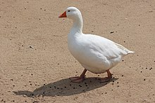
Kuva 4 hanhi
Juno, etruskien Uni, oli monien latinalais- ja etruskikaupunkien suojelusjumalatar. Erityisen kuuluisa oli Juno Sospitan kultti latinalaiskaupunki Lanuviumissa, jota pidettiin Troijan sodan sankarin Diomedeen perustamana. Koska roomalaiset eivät halunneet sotia jumalten vaan ihmisten kanssa, Marcus Furius Camillus oli Vejin piirityksen aikana luvannut rakennuttaa Roomaan Junolle, Vejin suojelusjumalattarelle, komean temppelin. Kaupungin valloituksen jälkeen hän rakennutti Juno Reginan temppelin Aventinuskukkulalle. Tätä roomalaisten tapaa kääntyä vihollistensa suojelusjumalan puoleen kutsuttiin nimellä evocatio.

MYYTIN MYÖHEMPI KÄYTTÖ

- Hera Farnese (kopio 400-luvun eKr. veistoksessa), Kansallismuseo, Napoli
- Heran kylpy, Ludovisi-valtaistuin (reliefi), noin 460 eKr., Termimuseo, Rooma
- Corregio (Antonio Allegri), Juno (fresco), 1518-1519, Camera di San Paolo, Parma
- Peter Paul Rubens, Juno ja Argus (Hera ja Argos) (maalaus), 1636-1638, Kölnin museo
- P.P. Rubens, Juno ja Linnunrata (maalaus), 1636-1638, Prado, Madrid

POSEIDON JA NEPTUNUS
Poseidon lienee alun perin ollut hevosen hahmossa esiintynyt Maan jumalattaren Gaian puoliso ja maan hallitsija, josta Kronoksen poikien toimeenpanemassa vallanjaossa isänsä kukistamisen jälkeen tuli meren, jokien ja maanjäristysten jumala. Poseidon valitti usein, että Zeus oli omin päin lisännyt omaa valtaansa, vaikka alun perin oli ollut tarkoitus, että kaikilla kolmella veljeksellä olisi ollut samanarvoinen asema. Hän joutui kuitenkin taipumaan voimakkaamman veljensä tahtoon. Poseidon hävisi muutenkin jumalten välisiä kilpailuja: hän menetti Heralle Argoliksen hallinnan ja kosti häviönsä kuivattamalla Inakhosjoen. Samoin hän menetti Athenelle valta-aseman Ateenassa, koska jumalten välisen kilpailun tuomariksi asetettu kuningas Kekrops arvosti enemmän Athenen lahjoittamaa ensimmäistä oliivipuuta kuin Poseidonin lahjoja, ensimmäistä hevosta, ja Akropolille avautunutta suolaista lähdettä. Messenian Pyloksessa häntä kunnioitettiin kuitenkin Zeusta enemmän.
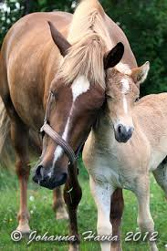
Kuva 5 hevonen
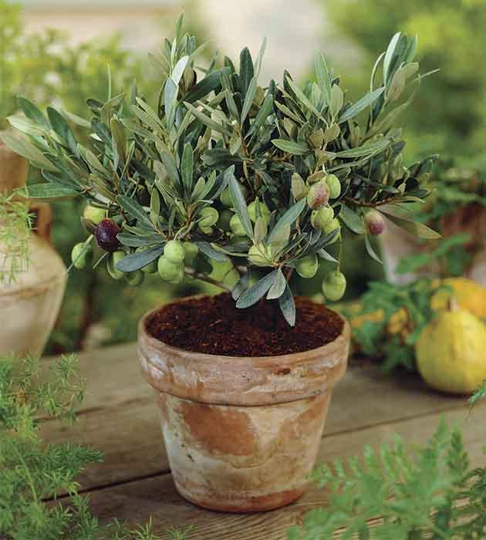
Kuva 6 oliivipuu
Poseidon ei yleensä asustanut Olympoksella, vaan hänen palatsinsa sijaitsi meren syvyyksissä lähellä Eboian länsirannikolla olevaa Aigaita. Hän osallistui jumalten Olympoksella pidettyihin kokouksiin, ellei sattunut olemaan matkoilla uskollisimpien palvojiensa keskuudessa. Poseidonin puoliso oli Amfitrite, vanhin nereideistä, ja Triton, kalanpyrstöinen merenjumala, oli yksi heidän lapsistaan. Poseidonilla oli kuitenkin paljon myös muita suhteita: Maaäiti Gaian, sanottiin synnyttäneen hänelle Antaioksen, hevosen hahmossa Poseidon kävi myös sisarensa Demeterin kimppuun, kun tämä kuljeskeli etsimässä tytärtään Persefonea. Tästä suhteesta syntyi kuolematon hevonen nimeltä Areion sekä tytär, jonka nimeä ei paljastettu Demeterin mysteereihin vihkiytymättömille.
Poseidonilla oli lukemattomia suhteita nymfien ja kuolevaisten naisten kanssa. Hän rakastui muun muassa kauniiseen nymfiin nimeltä Skylta. Amfitrite tuli tästä suhteesta mustasukkaiseksi ja järjesti Skyllan kylpyyn, joka muutti tämän merenkulkijoita vainoavaksi kauheaksi monipäiseksi ja –lonkeroiseksi hirviöksi. Eräs hänen rakkauksistaan oli Medusa, yksi Gorgoista, joka synnytti hänelle kultamiekkaisen Khysaorin ja Pegasoksen, lentävän hevosen.
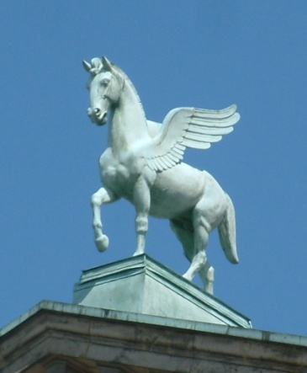
Kuva 7 Pegasos
Tunnetuin Poseidonin kuolevaisista rakastetuista oli Troizenin kuninkaan Pittheuksen tytär Aithra, joka synnytti Theseuksen, ateenalaisten suuren sankarin. Monet hänen jälkeläisistään, kuten Orion, Skiron, Plyfemos ja Antaios, olivat jättiläiskokoisia olentoja tai suoranaisia hirviöitä.
Poseidon kuvattiin vanhaksi mustahiuksiseksi ja-partaiseksi keski-ikäiseksi mieheksi, jolla oli tunnuksenaan kyklooppien takoma pitkäkärkinen kolmikärkinen atrain. Poseidonin temppelit sijaitsivat tavallisesti merenrannalla, usein niemien kärjissä, missä laivamiehet joutuivat odottamaan suotuisia tuulia päästäkseen kiertämään niemen. Muutamat hänen kuuluisimmista kulttipaikoistaan sijaitsivat maanjäristyksille alttiilla alueilla, koska hän oli myös maanjäristysten jumala. Tunnetuin oli Korintin kannaksella sijaitseva Isthmia, missä vietettiin kuuluisia kisoja Olympian kisoja edeltävänä ja niitä seuraavana vuotena. Theseus oli kehittänyt näistä kisoja edeltävänä ja niitä seuraavana vuotena. Theseus oli kehittänyt näitä kisoja ja omistanut ne isälleen Poseidonille.
Poseidon vihasi ankarasti troijalaisia, koska Troijan kuningas Laomedon oli petkuttanut häntä ja Apollonia, kun nämä olivat rakentaneet Troijan muurit. Veljensä Zeuksen pelosta hän saattoi tosin auttaa kaupunkia piirittäviä akhaijeja vain vaivihkaa. Poseidon vihasi myös Odysseusta ja vaikeutti kaikin tavoin tämän paluuta kotisaarelleen, koska sankari oli retkellään sokaissut ja häpäissyt hänen poikansa kyklooppi Polyfemoksen.
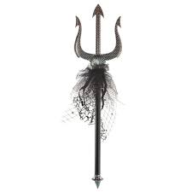
Kuva 8 atrain
Vesijumala Neptunus vastasi roomalaisilla Poseidonia, mutta häneen ei liittynyt omia myyttejä. Hänen juhlapäivänsä, Neptunalia, osui kuumimpaan kesäaikaan, 23. Heinäkuuta. Poseidonin esikuvan mukaan hänet liitettiin mysö hevoskilpailuihin, joskin kultti yhdistettiin Circus Maximuksen laaksossa palvotun Consuksen kulttiin. Tämä oli alun perin ollut roomalaisilla hevostensuojelijana.
MYYTIN MYÖHEMPI KÄYTTÖ

- Poseidon (ellei ole Zeus?), Artemisionin luota löydetty pronssiveistos 400-luvun alkupuolella eKr., Ateenan kansallismuseo
- Feidias, Poseidon kilpailussa Athenen kanssa, Parthenonin läntinen päätykolmio, 400-luvun puoliväli eKr., British Museum
- Giacomo della Porta, Fontana del Nettuno (veistosryhmä), 1574, Piazza Navona, Rooma
- Pietro Bracci, Neptunus seurueineen (veistosryhmä), 1759-1762, Fontana di Trevi, Rooma

HAADES JA PERSEFONE, PLUTO JA PROSERPINA
Kolmas Kronoksen pojista oli Haades, joka sai isän kukistamisen jälkeisessä vallanjaossa osakseen Manalan, kuolleiden maailman. Hänestä käytettiin myös nimiä Aidoneus, Näkymätön, koska hän saattoio esiintyä näkymättömänä, ja Pluto (tai Pluton), koska hänen uskottiin hallitsevan myös maan kätkemiä rikkauksia. Pluton oli varsinkin ateenalaisten keskuudessa hänen nimistään suositumpi, koska monet välttivät lausumasta kuolleiden maailmaa merkitsevää nimeä Haades. Hänellä oli näkymättömäksi tekevä viitta, ja kiitokseksi vapautumisestaan Tartaroksesta kyklooppit takooivat hänelle myös näkymättömäksi tekevän kypärän, jota hän saattoi joskus lainata sankareille.
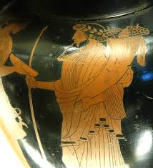
Kuva 9 haades

Kuva 10 Persefone
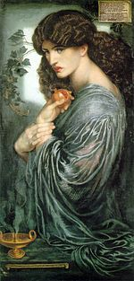
Manalan valtias ei yleensä astunut maankamaralle eikä osallistunut Olympoksella pidettyihin jumalten kokouksiin, ja kyllästyttyään yksinäisyytensä hän pyysi Zeukselta puolisoa. Zeus piti parhaana ehdokkaana Demeterin ja omaa tytärtään Persefoneta mutta ymmärsi, ettei Demeter hyväksyisi vastustelematta tyttärensä menetystä ja joutumista Manalaan ikuisiksi ajoiksi. Siksi Haadeksen oli pakko ryöstää morsiamensa tämän ollessa kisailemassa niityllä nymfiystävättäriensä kanssa. Haades hyökkäsi paikalle mustien kuolemattomien hevosten vetämissä kultaisissa vaunuissa ja vei neidon mukanaan.
Demeter ei tiennyt, mitä tyttärelle oli tapahtunut, ja kulki suruissaan häntä etsimässä laiminlyöden luonnosta huolehtimisen. Tämä aiheutti ankaran kadon, ja Zeuksen oli pakko korjata päätöstään. Persefone oli kuitenkin jo nauttinut kuolleiden valtakunnassa granaattiomenan siemeniä eikä voinut enää palata kokonaan maan päälle. Zeus sai siksi aikaan sopimuksen, että Persefone vietti puolisonsa luona Manalassa talvipuolen, jolloin Demeter suri hänen poissaoloaan, ja luonto lakkasi tuottamasta hedelmää. Kevään tultua Demeter sai tyttärensä takaisin ja ilahtuneena salli kaiken taas kukoistaa. Persefone sai Manalan valtiattarena vaikutusvaltaisen aseman ja oli myyteissä Haadesta suositumpi.

Kuva 11 granaattiomena
Haades kuvattiin arvokkaan näköiseksi parrakkaaksi mieheksi, joka istui valtaistuimellaan ja piti kädessään sauvaa, jonka päässä oli lintu. Sauvalla hän paimensi vainajien sieluja, sillä hän piti ankarasti huolta sielujen pysymisestä Manalan muurien sisäpuolella. Vain Herakleen ja Orfeuksen kohdalla hän osoitti jonkin verran joustavuutta.
Uhrina Haadekselle ja Persefonelle toimivat musta ja valkea lammas, joiden veri vuodatettiin maahan kaivettuun kuoppaan. Uhrin toimittajan oli tällöin käännettävä katseensa pois.
PLUTO ja PROSERPINA, roomalaisten Manalan jumalat, lainasivat nimensä, myyttinsä ja ominaisuutensa Haadekselta ja Persefonelta.
MYYTIN MYÖHEMPI KÄYTTÖ

- Gian Lorenzo Bernini, Pluto ryöstää Proserpinan (veistosryhmä), 1621-1622, Galleria Borghese, Rooma
- Rembrandt, Pluto ryöstää Proserpinan (maalaus), 1631, Gemäldegalerie, Berliini

HESTIA
Hestia oli vanhin Kronoksen ja Rhean lapsista, jonka isä nielaisi ensimmäisenä. Niinpä hän palautui viimeisenä ulos maan pinnalle, kun Zeus oli pakottanut Kronoksen oksentamaan nielemänsä lapset. Kun Poseidon ja Apollon tavoittelivat häntä puolisokseen, hän kieltäytyi ja pyysi Zeukselta, että saisi jäädä naimattomana huolehtimaan Olympoksen lieden tulesta. Zeus suostui tähän, eikä Hestian ympärille kehittynyt myyttejä.
Hestiasta tuli kaikkien kotiliesien ja niillä suoritettujen uhrien suojelija. Häneen vedottiin julkisissa ja yksityisissä uhreissa ensimmäisenä, ja hän sai aina osansa niistä. Hestialla oli vain harvoja omia temppeleitä, mutta jokaisessa prytaneionissa, kaupungintalossa, oli hänelle omistettu alttari.
Roomalaisessa uskonnossa Hestiaa vastasi Vesta. Hänen valtiollinen merkityksensä oli suurempi ja erilainen kuin Hestian merkitys. Hänestä on kerrottu Rooman jumalten yhteydessä.
DEMETER JA CERES
Demeter oli Kronoksen ja Rhean tytär, maanviljelyn, viljan ja sadonkorjuun jumalatar, jota palveltiin useimmiten yhdessä tyttärensä Persefonen kanssa. Jälkimmäisestä käytettiin myös nimitystä Kore, Neito. Demeterin kultin kohokohdat keskittyivät viljan kylvö- ja sadonkorjuukausiin. Jumalatar kuvattiin tavallisesti istuvassa asennossa vaaleahiuksisessa päässään korkea kruunumaisen polos-päähine, kädessään viljantähtiä ja vierellään palava soihtu.
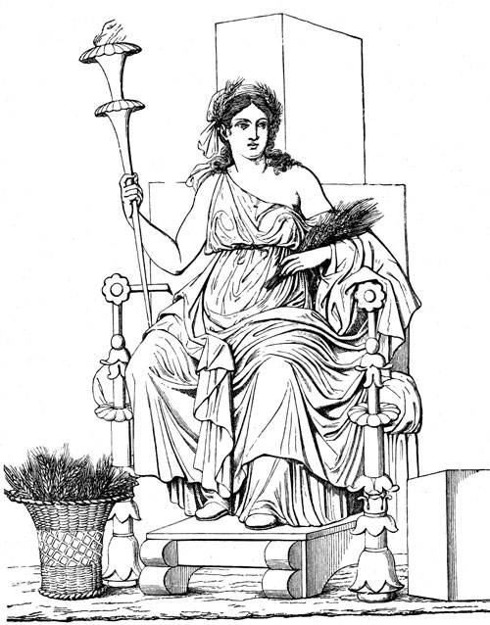
Kuva 12 Demeter
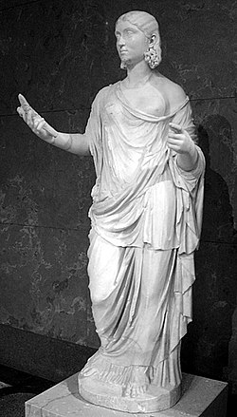
Kuva 13 Ceres
Demeter sai Persefone-tyttären Zeuksen kanssa ja kuolemattoman hevosen Areionin veljensä Poseidonin kanssa, joka kävi hänen kimppuunsa hevosen hahmossa. Hän lienee saanut Poseidonin kanssa myös tyttären, jonka nimen tunsivat vain jumalattaren mysteereihin vihkiytyneet.
Zeuksella ja titaani Atlaksen tyttärellä Elektralla oli kaksi poikaa, Iasion, josta tuli Samothraken salaperäisen Kabeiroi-kultin perustaja, ja Dardanos, joka perusti Troijan. Kadmoksen ja Harmonian häissäDemeter rakastui Iasioniin , vei hänet erilleen juhlaväen joukosta ja yhtyi häneen pellolla, jota oli kynnetty kolme kertaa. Kun he palasivat takaisin juhlaan, Zeus huomasi Demeterin selän tahrautuneen pellon mullasta, vihastui ja nostatti ukkosmyrskyn, jonka aikana Iasion kuoli salamaniskusta. Rakkauden hedelmänä syntyi jumala nimeltä Plutos, joka jakoi varakkuutta ihmisille. Zeus teki hänestä sokean, jotta hän toimisi tasapuolisesti eikä suosisi vain hyviä ja kauniita ihmisiä.
Kun Demeter kulki ympäriinsä etsimässä Haadeksen ryöstämää tytärtään, hän saapui Eleusikseen vanhan naisen hahmossa ja sai nauttia vieraanvaraisuutta kuningas Keleoksen talossa. Kuningatar Metaneira uskoi hänen hoitoonsa pienen poikansa Demofonin, jonka Demeter yritti tehdä kuolemattomaksi karkaisemassa tätä tulessa. Nähdessään tämän Metaneira kauhistui, ja toimitus jäi kesken. Demeter ilmaisi silloin itsensä kaupunkilaisille ja pyysi, että hänelle pystytettäisiin temppeli, jossa hän voisi surra rauhassa tyttärensä menetystä. Olympokselle saatuaan lupauksen tyttärensä palaamisesta osaksi vuotta äitinsä luokse.
Toisen taruversion mukaan poika oli nimeltään Triptolemos.Demeter perehdytti pojan maanviljelyn, jonka tämä puolestaan opetti ihmisille.
Eleusiissa vietettiin Demeteriin mysteerejä, jotka muistelivat tavalla tai toisella Demeterin viipymisestä kaupungissa ja hänen jälleennäkemisestään Persefonen kanssa. Mysteerit ovat kuitenkin jääneet vihkiytymättömille tuntemattomaksi. Ateena otti huolehtiakseen juhlamenoista ja niitä edeltäneestä kulkueesta samalla kun se valtasi Eleusiin 600-luvun lopulla. Demeterin kultti kukoisti myös rikkaassa Sisiliassa ja Etelä-Italian viljavilla kreikkalaisalueilla.
CERES, itaalinen viljan ja hedelmällisyyden jumalatar samstettiin varhain Demeterin kanssa. Cereksen kultti oli Italiassa läheisessä suhteessa myös Dionysoksen kanssa, jota Italiassa vastasivat Liber ja Libera. Uusia kreikkalaisia aineksia Rooman uskontoon, ja tapakulttuuriin toivat ennustuksia ja neuvoja sisältäneet Sibyllan kirjat, jotka tarun mukaan vanha nainen myi korkeasta hinnasta Rooman kuninkaalle ja Tarquinius Superbukselle.
Kohta kuninkaiden karkotuksen jälkeen, vuonna 496 vallinneen nälänhädän ja plebeijikapinan aikana, Sibyllan kirjat neuvooivat senaattia rakentaneet Aventinukselle temppelin Cerekselle, Liberille ja Liberalle. Tämä >> plebeijien tiradi >> oli tuotu tietoiseksi vastakohdaksi patriisien suosimalle Capitoliumin triadille (Juppiter, Juno ja Minerva). Aventinuksen temppelistä tuli vuosisadoiksi plebeijien tyyssija ja heidän arkistonsa turvapaikka.
Etelä-Italiassa tulleet kreikkalaiset mestarit vastasivat temppelin koristelusta, ja myös sen papittaret tulivat tavallisesti kreikkalaisista siirtokunnista. Temppelin rakentaminen rauhoitti plebeijit ja avasi tien Dionosyskulttiin kuuluneille näytännöille, jotka olivat erittäin riehakkaita ja joita vastaan vanhoillinen senaatti usein taistelemaan.
MYYTIN MYÖHEMPI KÄYTTÖ

- Homeerinen hymni Cerekselle, 600-luku eKr.
- Kallimakhos, Hymni Cerekselle, 200-luku eKr.
- Demeter, Kore ja Triptolemos (reliefiryhmä Eleusiista), 400-luku eKr., Ateenan Kansallismuseo
- Äskettäin on esitetty teoria, että venetsialainen renessanssitaiteilija Giorgionen (Giorgio da Castelfranco) arvoituksellisena pidetty maalaus Myrsky noin vuodelta 1508 esittäisi Iasonia , Demeteriä ja Plutosta ukkosmyrskyn puhjetessa
- Peter Paul Rubens, Venus, Amor, Bacchus ja Ceres (maalaus), 1613, Galerie, Kassel
- Hans Sachs, Vangittu jumalatar Ceres (näytelmä), 1541
- Ernst Wilhelm Wolff, Ceres (ooppera), 1773
- Friedrich von Schiller, Eleusiin juhla (runoelma), 1798

AFRODITE JA VENUS
Afroditen, rakkauden, kauneuden ja hedelmällisyyden jumalattaren, synnystä vallitsi ainakin kaksi aivan erilaista tarua. Hesiodoksen mukaan hän syntyi silloin kun Kronos kastroi isänsä Uranoksen. Tämän spermaa roiskahti mereen ja muuttui siellä vaahdoksi (kr. Afrós). Vaahto kulkeutui meressä ensin kohti Kytheransaarta, mutta kääntyi sitten kohti Kyprosta. Siellä jumalatar astui maihin lähellä Pafosta, jossa seemiläisen Astarte-Ishtar-jumalattaren kultti oli ollut kauan vallalla. Eros oli häntä vastaanottamassa ja seurasi häntä sitten kaikkialle.
Afroditelle omistetussa homeerisessa hymnissä jumalatar esiintyy mahtavana hallitsijattarena saattueenaan villieläimet, joiden lisääntymisvietistä hän huolehti. Tämä Afroditen hahmo kantoi nimeä Afrodite Urania (Taivaallinen Afrodite).
Toinen traditio kertoi Afroditen syntyneen Zeuksen ja hänen ensimmäisen puolisonsa Dionen liitosta ja edustaneen kansanomaisempaa rakkaudenmuotoa. Tässä ominaisuudessa häntä kutsuttiin nimeltä Afrodite Pandemos. Hänellä oli vyö joka antoi kantajalleen vastustamatonta vetovoimaa. Tätä vyötä hän lainasi Heralle, kun tämä halusi vietellä Zeuksen auttaakseen kreikkalaisia Troijan sodassa. Afrodite kuvattiin tavallisesti alastomana, Eros seuranaan. Kyyhkynen, omena, ruusu, myrtti, simpukankuori ja peili olivat hänen tunnuksiaan. Hän kulki usein kyyhkysten tai valkean hanhen vetämissä vaunuissa.
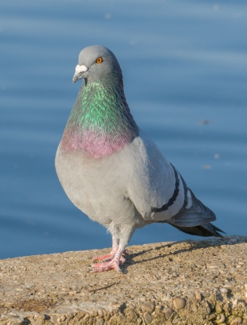
Kuva 14 kyyhkynen
Kuva 15 omena
Kuva 16 ruusu
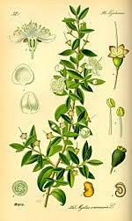
Kuva 17 myrtti
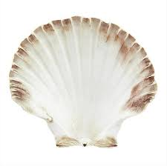
Kuva 18 simpukankuori
Kuva 19 peili
Kuva 20 hanhi
Afrodite joutui ramman Hefaistoksen puolisoksi seuraavalla tavalla: Zeus halusi Olympokselta karkotetun Hefaistoksen palaavan takaisin ja ehdotti, ett äAfrodite suostuisi naimaan jumalan, joka saisi tämän toiveen toteutumaan. Afrodite suostui ehdotukseen, koska uskoi, että vain hänen rakastajansa, mahtava sodanjumala Ares, kykenisi pakottamaan Hefaistoksen palaamaan. Näin ei kuitenkaan käynyt, vaan mennessään noutamaan Hefaistosta Ares turvautui väkivaltaan ja sai valtaansa kaikki Lemnoksen sepät. Dionosys halusi yrittää seuraavana, puhutteli Hefaistosta ystävällisesti ja tarjosi tälle viiniä. Hän ehdotti, että jos Hefaistos palaisi vapaaehtoisesti tämä itse saisi Afroditen puolisokseen. Tulenjumala suostui juoneen, ja rakkaudenjumalattaren oli pakko suostua täyttämään lupauksensa.
Homeros kuvaa Afroditea viekkaaksi juonittelijaksi, joka sai aikaan Troijan sodan ja suojeli siellä suosikkejaan välittämättä tehdyistä lupauksista. Erään taistelun tuoksinassa Diomedes onnistui haavoittamaan Afroditea, ja Zeus kehotti jumalatarta pysyttelemään varsinaisissa tehtävissään. Kun Afroditen rakkaussuhde sodanjumalaan kävi ilmi kaikille jumalille, petetty aviomies Hefaistos vaati sekä Zeukselta että Areelta korvausta puolisonsa petollisuudesta.
Afrodite rakastui myös nuoreen kauniiseen Adonikseen, joka oli syntynyt Assyrian kuninkaan Theinaan ja tämän tyttären Smyrnan sukurutsaisesta suhteesta, johon tytär oli houkutellut isänsä. Kun Theisas kuuli tyttärensä odottavan hänen lastaan, hän ajoi tytärtään takaa surmatakseen tämän. Jumalat säälivät neitoa ja muuttivat hänet tuoksuvaksi puuksi (myrhha), jospa Adonis syntyi yhdeksän kuukauden kuluttua. Afrodite ei halunnut tuoda kaunista poikaa jumalten keskuuteen vaan piti tämän luonaan ja luovutti lapsen Persefonen hoitoon. Nähtyään pojan ei Persefonekaan halunnut luopua tästä, ja Zeuksen johdolla tehtiin sopimus, että Adonis saisi yhden kolmanneksen vuodesta itselleen, yhden hän olisi Afroditen ja yhden Persefonen kanssa. Adonis luopui kuitenkin omasta osuudestaan Afroditen hyväksi. Mustasukkainen Ares muutti itsensä metsäkarjuksi ja surmasi nuorukaisen.
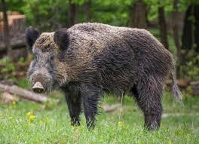
Kuva 21 villisika eli metsäkarju
Itse Zeus sai aikaan Afroditen rakkaussuhteen kauniin troijalaisen prinssi Ankhiseen kanssa. Kun jumalatar näki paimenessa ollessa prinssin, hänessä syttyi niin voimakas intohimo, että hän meni Kyprokselle, antoi sulottarien kylvettää, kammata ja pukea itsensä parhaimpiinsa ja meni sitten Troijaan, missä hän lumosi Ankhiseen ja rakasteli tämän kanssa. Hän ei ilmaissut itseään ennen kuin syleilyn jälkeen, jolloin hän ilmoitti, että oli Afrodite ja että synnyttäisi pojan, Aineiaan, josta kasvaisi suuri sankari. Hän kielsi Ankhisesta kehuskelemasta valloituksellaan, mutta tämä ei voinut vastustaa kiusausta ja lörpötteli liikaa. Rangaistukseksi jumalatar teki hänestä ramman.
Afrodite rankaisi ankarasti henkilöitä, jotka laiminlöivät hänen palvelemistaan tai vastustivat hänen vaikutustaan. Tunnetuin on ehkä Lemnoksen naisten tapaus, josta kerrotaan Argonauttien tarussa. Lemnoksen naiset olivat jättäneet rakkauden jumalattaren palvelemisen sikseen. Niinpä Afrodite oli tehnyt heidät vastenmielisiksi miehilleen, jotka olivat lohduttautuneet traakialaisten orjattariensa seurassa. Naiset nousivat lopulta kapinaan ja surmasivat saaren kaikki miehet.
Toinen esimerkki on Theseuksen pojan Hippolytoksen kohtalo. Tämä oli suhtautunut torjuvasti Afroditen houkutuksiin ja vannonut pysyvänsä siveänä Artemiin palvelijana. Afrodite saattoi silloin Theseuksen puolison Faidran rakastumaan poikapuoleensa, mikä aiheutti tämän tuhon.

Eräissä kulttipaikoissa, varsinkin satamakaupungeissa, Afroditen temppeleihin liittyi temppeliprostituutiota. Uskotaan, että Solon suosi tätä järjestelyä Ateenasta jo 500-luvun alussa, koska uskoi sen vähentävän aviorikoksia. Korintin Afroditen temppelissä kerrotaan olleen parhaimmillaan yli tuhat temppeliprostituoitua.
VENUS. Marcus Terentius Varron keräämien tietojen mukaan kauneuden- ja rakkaudenjumalatar Venus ei kuulunut varhaisimpien roomalaisten jumalten joukkoon, eikä vanhimmissa kalentereissa ollut hänelle omistettuja juhlia. Hänen nimensä merkitsi >>suloisuutta>> ja >>kauneutta>>, eikä näitä ominaisuuksia aluksi personifoitu roomalaisten keskuudessa. Nimen muuttuminen abstraktikäsittestä jumalattaren nimeksi lienee tapahtunut Laviniumissa, missä Venuksella oli tärkeä asema Troijasta paenneen Aeneaan äitinä ja missä kreikkalainen vaikutus ilmeni aikaisemmin kuin muualla. Roomaan Afrodite-Venuksen kulttiin liittyvä temppeliprostituutio levisi 500-luvun puolivälissä eKr. Korintista etruskikuninkaiden aikana.
Venuksen vaikutuspiiri oli laaja: hän oli myös puutarhojen, hyvän onnen (Fortuna) ja voiton (Victoria) suojelija. Venuksen valtiollinen kultti sai uutta voimaa toisen puunilaissodan vaikeana aikana, kun Sibyllan kirjat suosittelivat, että roomalaiset koettaisivat saada omalle puolelleen Sisilian voimakkaan Eryksin Afroditen, joka oli siihen saakka tukenut karthgoalaisia. Roomalaiset valloittivatkin kaupungin, kuljettivat jumalattaren kulttikuvan Roomaan ja rakensivat hänelle temppelin Capitoliumin rinteeseen. He tulkitsivat myös, että Aeneaan äitinä Venus oli heidän kantaäitinsä. Juliusten suvun keskuudessa vallitsi traditio, että suku oli saanut syntynsä Venuksesta Aeneaan pojan Ascaniuksen kautta, jonka toinen nimi oli Julus.
Muutkin tasavallan ajan lopun valtiomiehet ja sotapäälliköt pitivät Venusta suojelijanaan. Lucius Cornelius Sulla laski menestyksensä Venuksen suojelun ansioksi, ja Gnaeus Pompeius rakennutti Venus Victrixin temppelin mahtavan teatterirakennuksensa huipulle ja teeskenteli, että teatterin valtava katsomo oli vain temppelin portaikko.
Tärkeimmät Venuksen kunniaksi vietetyt juhlat osuivat huhtikuulle, jolloin luonto jälleen virkosi talven horroksen jälkeen.

MYYTIN MYÖHEMPI KÄYTTÖ

- Kolme homeerista hymniä Afroditelle, eri ajoilta
- Antiikin maineikkain Afrodite-veistos oli Praksiteleen Knidoksen Afrodite, josta on säilynyt useita kopioita, samoin kuin monista muista antiikin Afroditen- veistoksista
- Maalauksista tunnetuin on Pompejin Venuksen talossa oleva näkinkengällä makaava Venus
- Ymmärrettävistä syistä Afrodite/Venus oli renessanssi- ja barokkitaiteilijoiden suisituimpia aiheita
- Sandro Botticelli, Venuksen syntymä, 1478
- Correggio (Antonio Allegri), Venus, Cupido ja satyyri, noin 1528. Maalauksen saavuttama suuri suosio taiteilijan maalaamaan Mantovan herttualle sarjan Zeuksen/Juppiterin rakstetuista
- Muita maineikkaita Afroditea/Venusta esittäviä taideteoksia on lukemattomia
- William Shakespeare, Venus ja Adonis (eepos), 1593
- Gabriel Fauré, Venuksen syntymä (kuoroteos), 1895

.

Ns. Ludovisi-valtaistuimena tunnettu relief esittää ehkä juuri tätä rituaalikylpyä
Tarun tarkoituksena oli kuvata ihmiskunnan siirtymistä paimentolaisuudesta maanviljelyyn, ja siihen liittyi tapa uhrata vuoden sadon ensimmäiset tuotteet Demeterille.
https://fi.wikipedia.org/wiki/Plebeijit

